REPORT:

1: Đã setup password Hashing

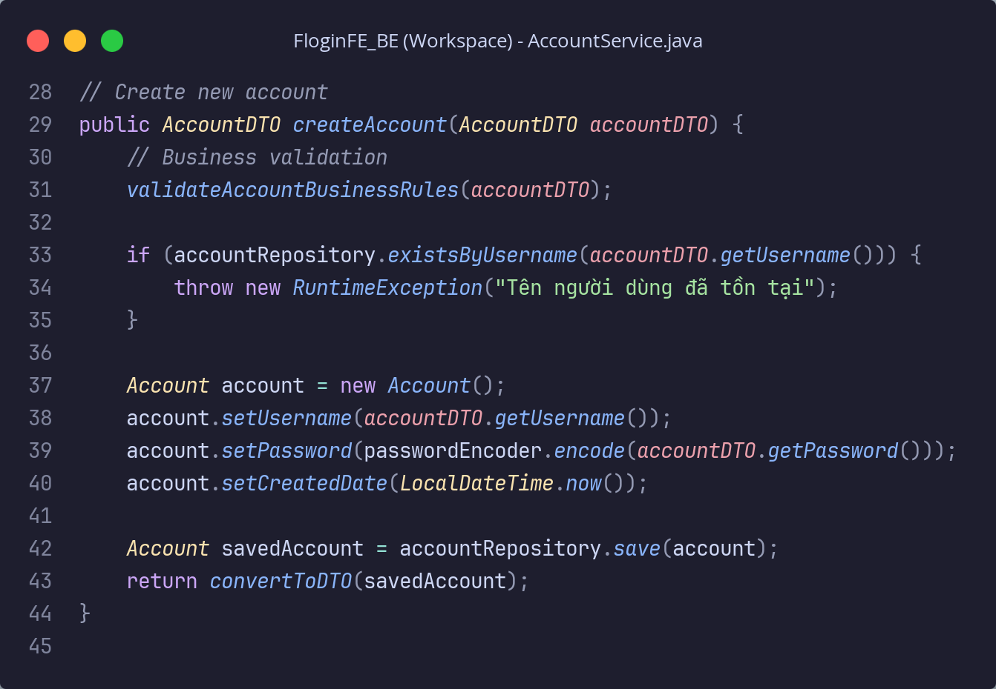

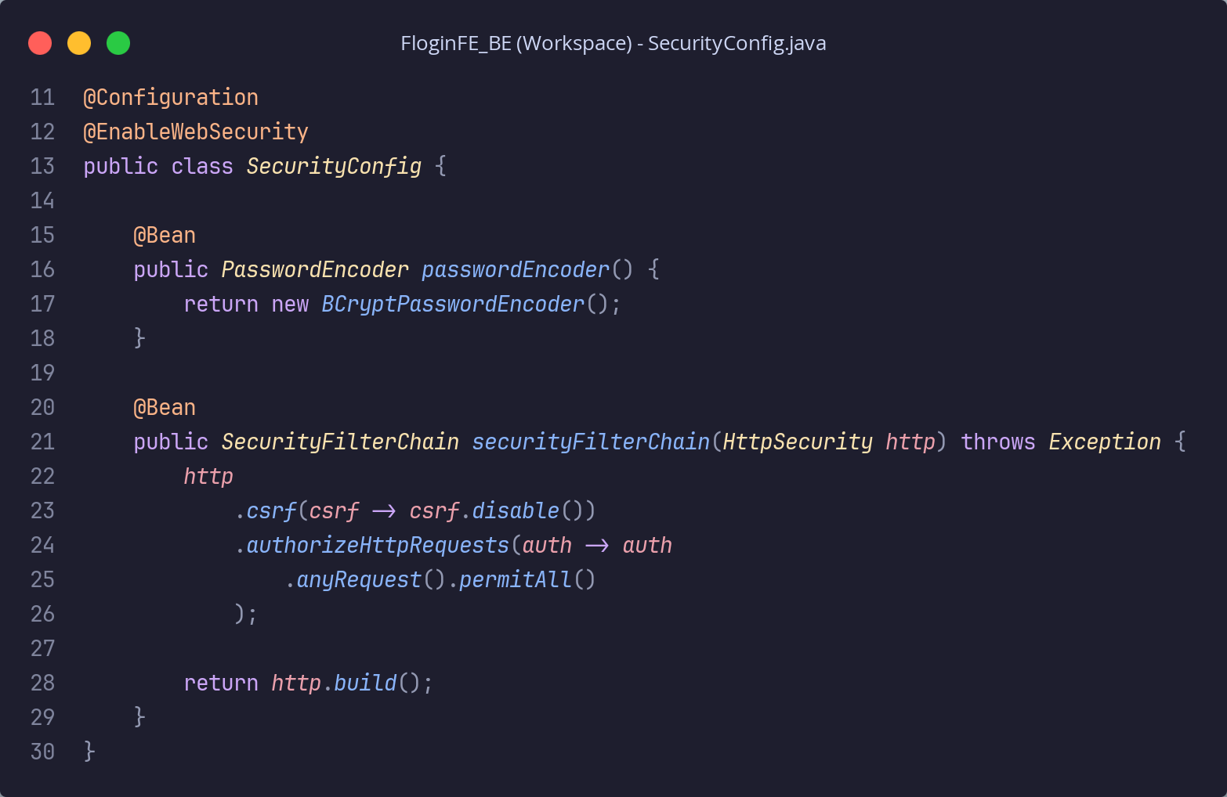
2: Chưa setup CORS, HTTPS Forces

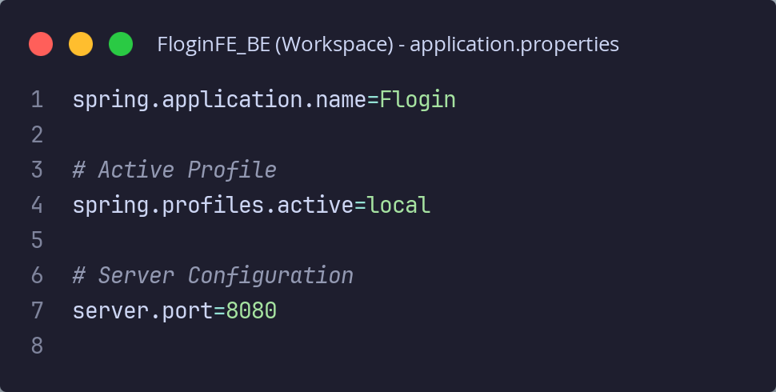
(Chưa enable SSLCretification)

3: chưa validation input kĩ điển hình là field username của api account

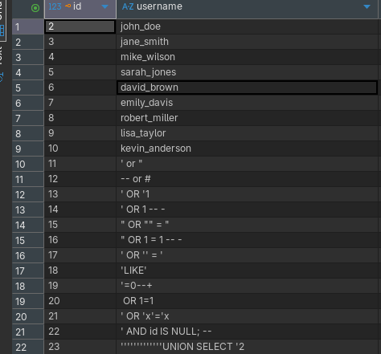

cực kì nguy hiểm khi sử dụng dữ liệu này

